**INDICAÇÃO Nº / 2023**

Indica Operação Tapa Buraco em toda extensão da **Rua Sebastião Teixeira, Parque Pavan.**

**EXCELENTÍSSIMO SENHOR PRESIDENTE DA CÂMARA MUNICIPAL DE SUMARÉ,**

Nos termos dos artigos 203 a 205 do Regimento Interno desta Casa de Leis, solicito a Vossa Excelência o envio desta propositura ao Excelentíssimo Senhor Prefeito Municipal indicando Operação Tapa Buraco em toda extensão da **Rua** **Sebastião Teixeira, 518, Parque Pavan.**

Sala das sessões, 12 de julho de 2023.

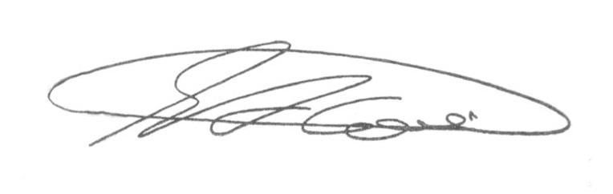

**SEBASTIÃO ALVES CORREA**

TIÃO CORREA – Vereador/PSDB

**ANEXO**

**Figura 1.** Operação Tapa Buraco em toda extensão da **Rua Sebastião Teixeira, 518, Parque Pavan.**

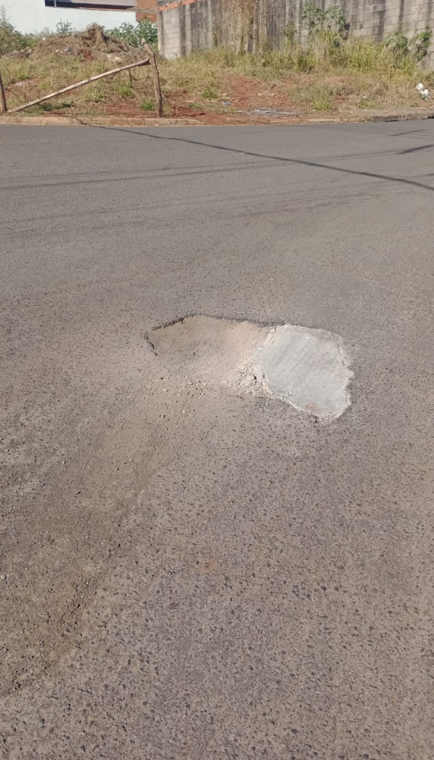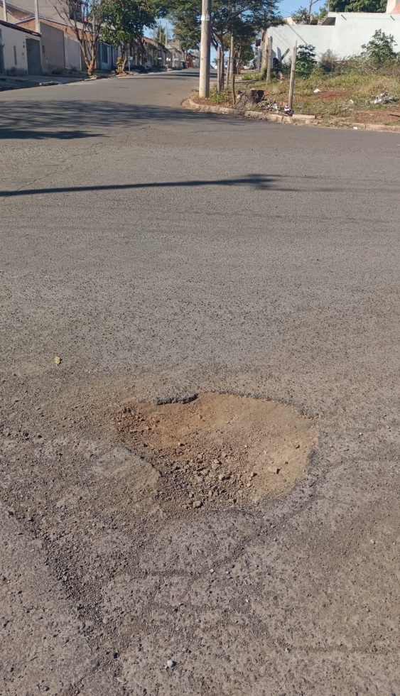



**SEBASTIÃO ALVES CORREA**

TIÃO CORREA – Vereador/PSDB